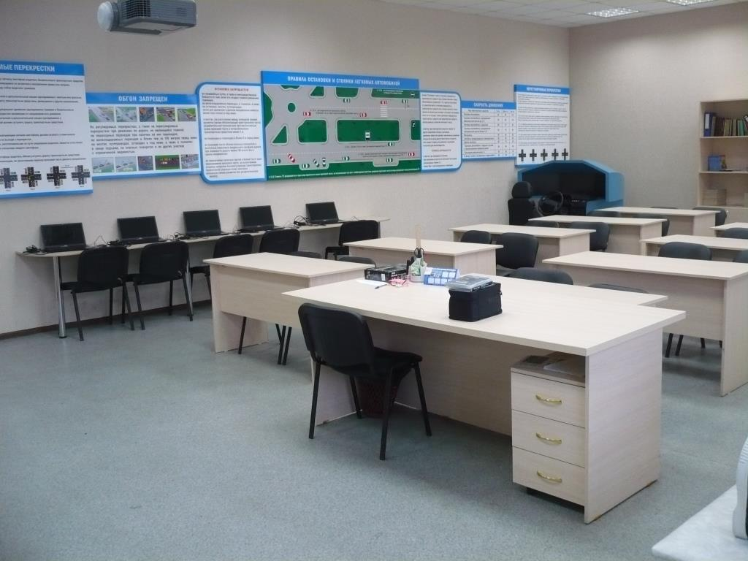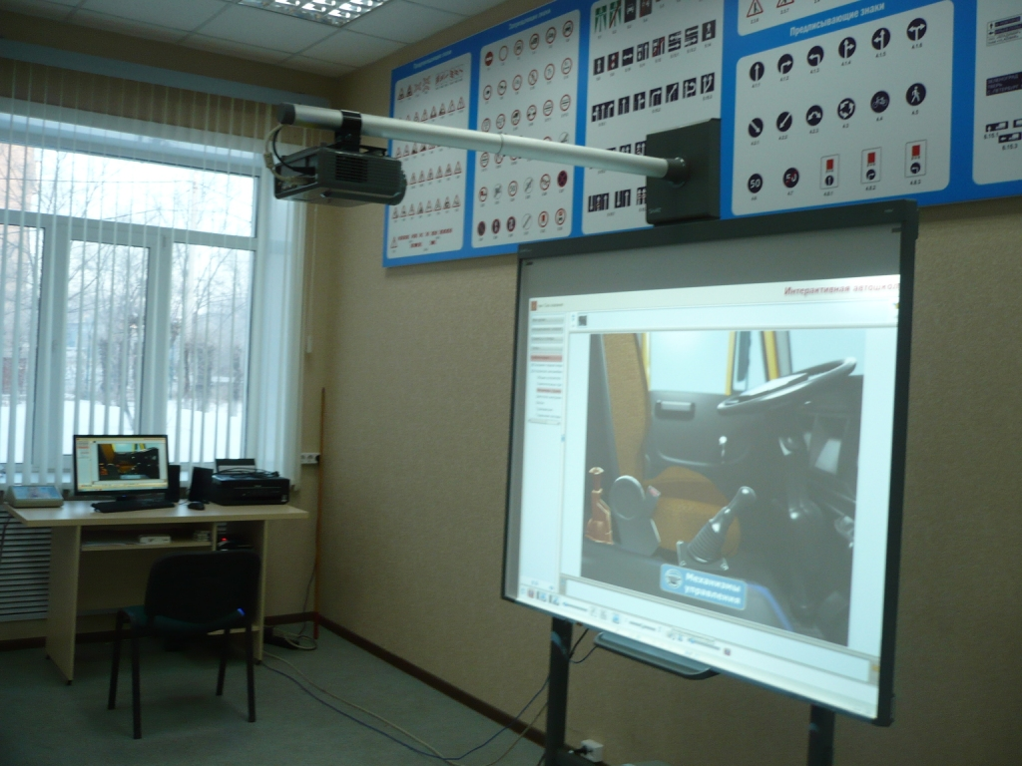

Кабинет теоретических занятий по устройству автомобилей

Кабинет теоретических занятий по правилам и безопасности дорожного движения

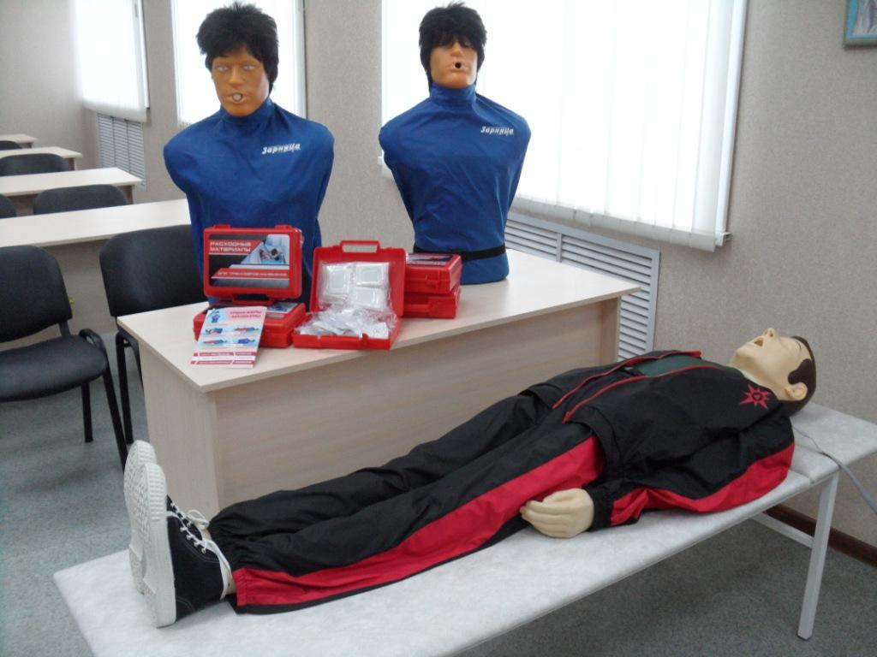

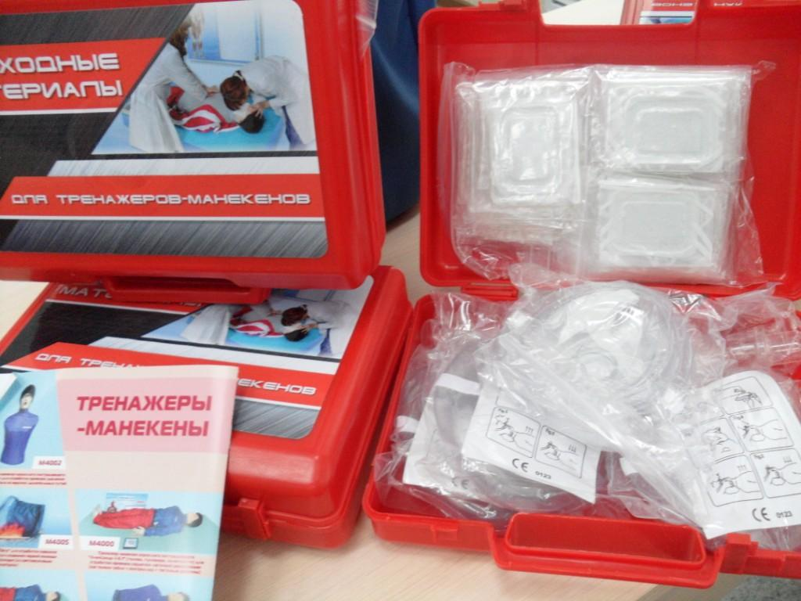

Тренажеры-манекены и расходные материалы к ним для практических занятий по разделу «Первая помощь при ДТП»